学生选用教材流程说明
网址：www.aijiaocai.com
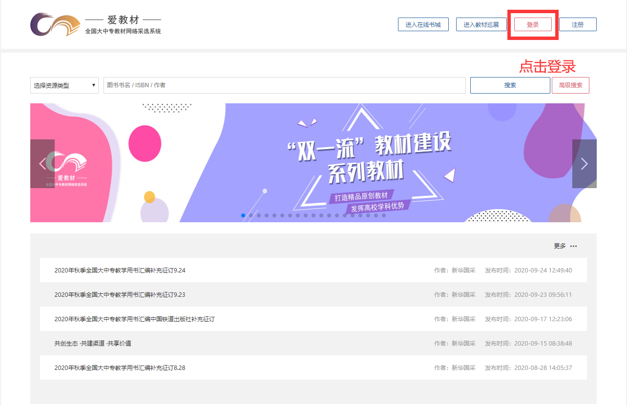
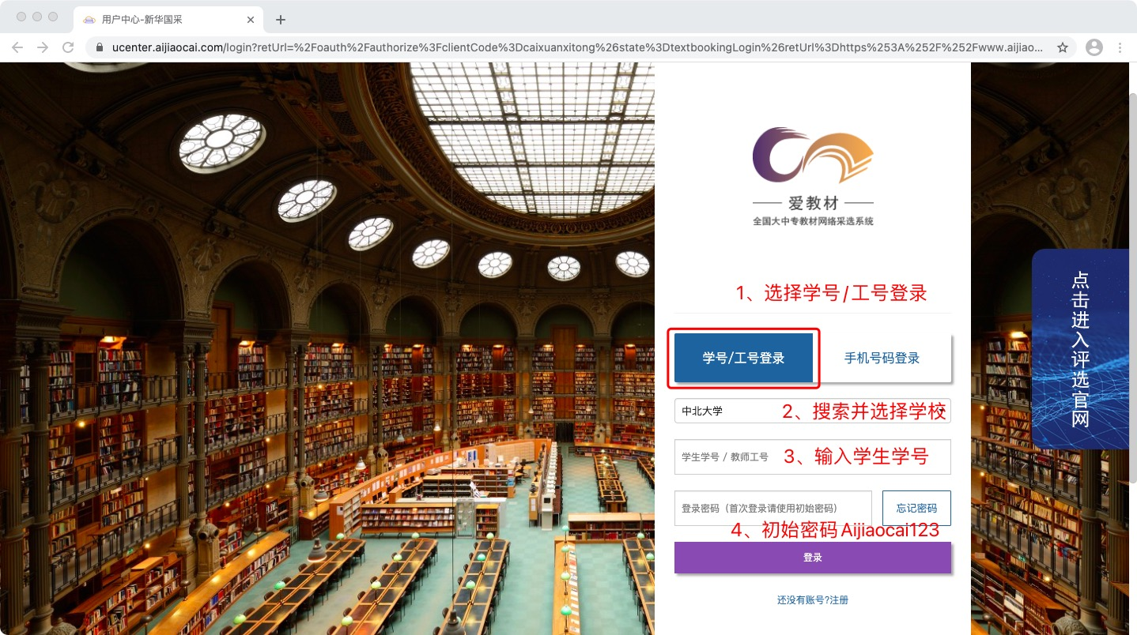
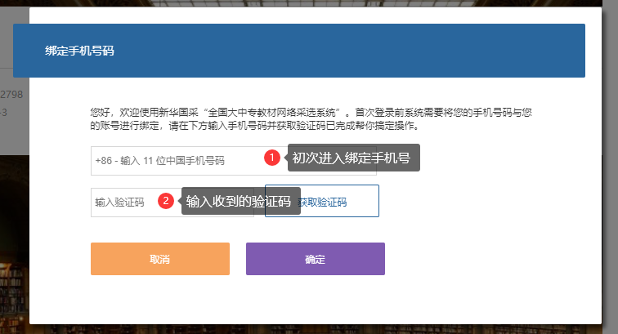

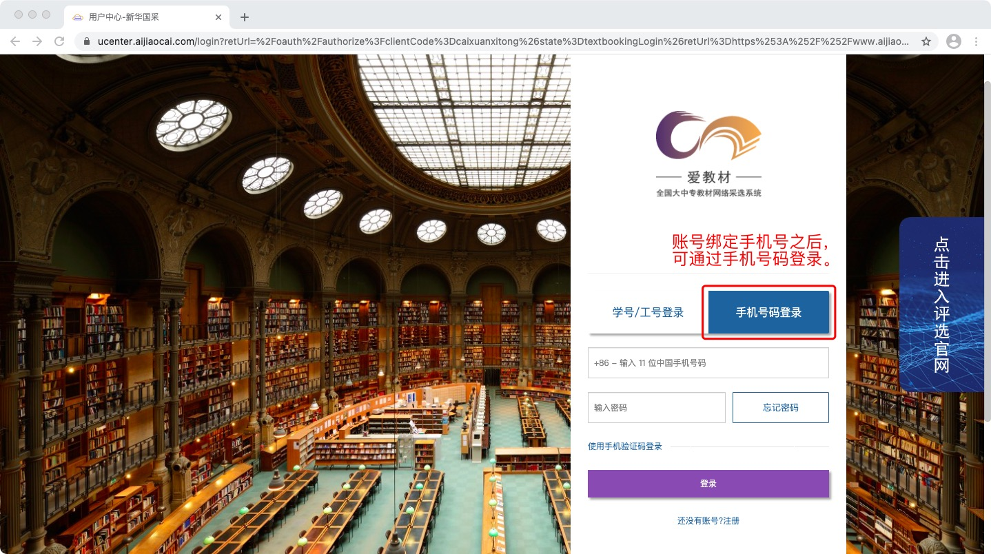
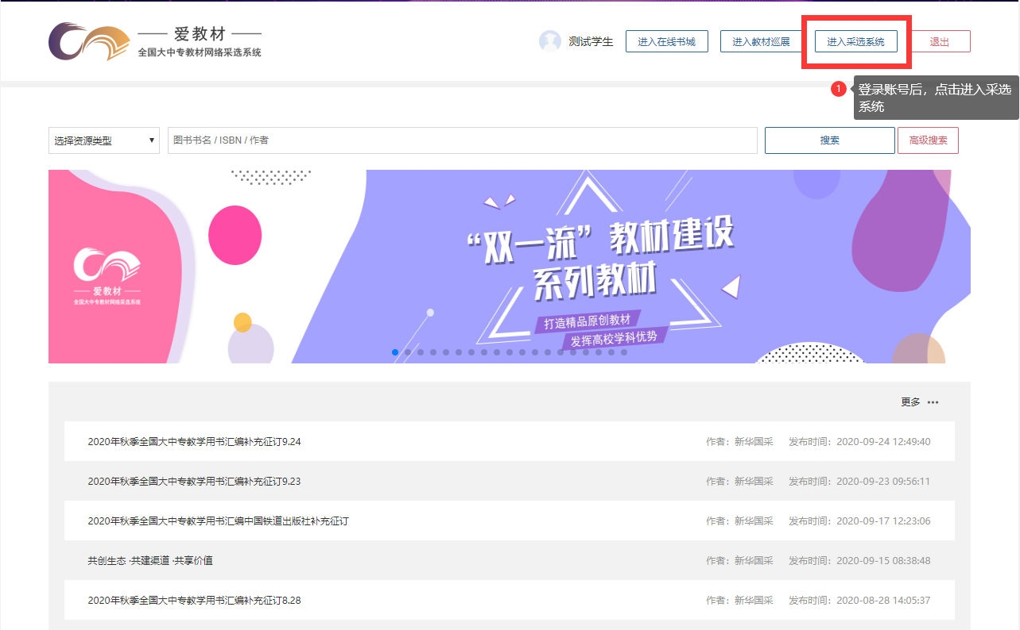
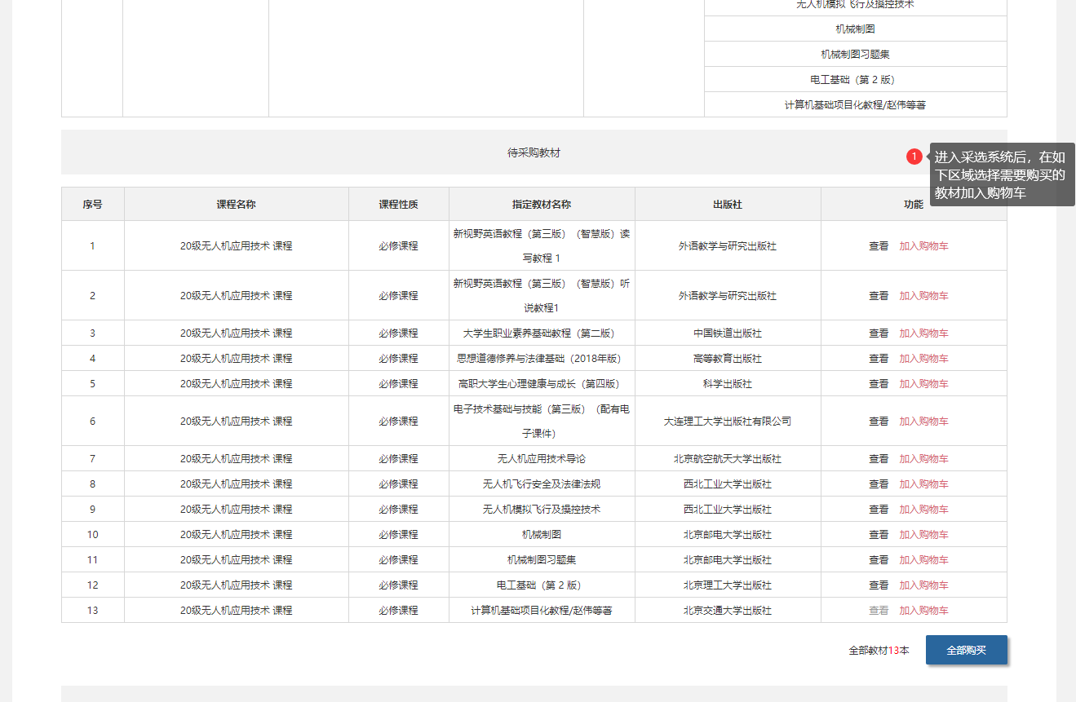
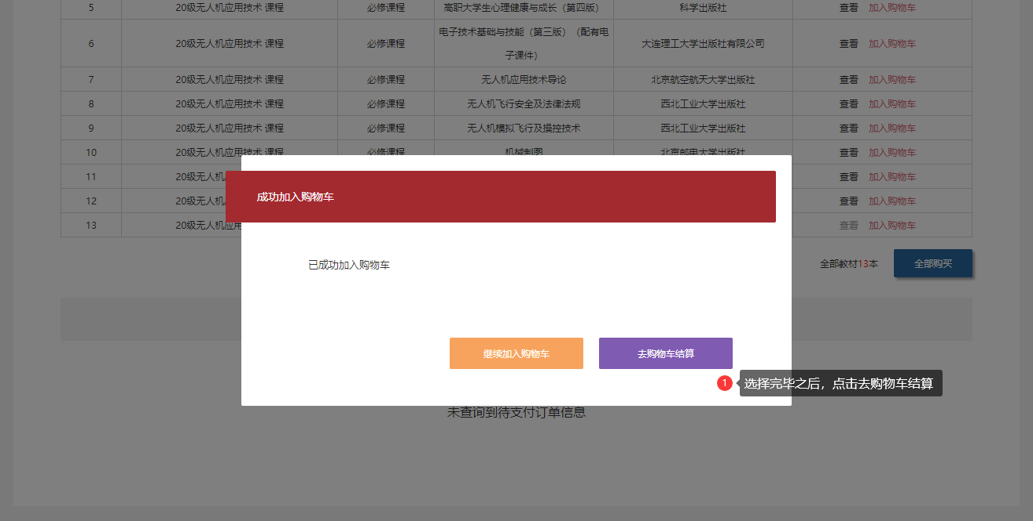

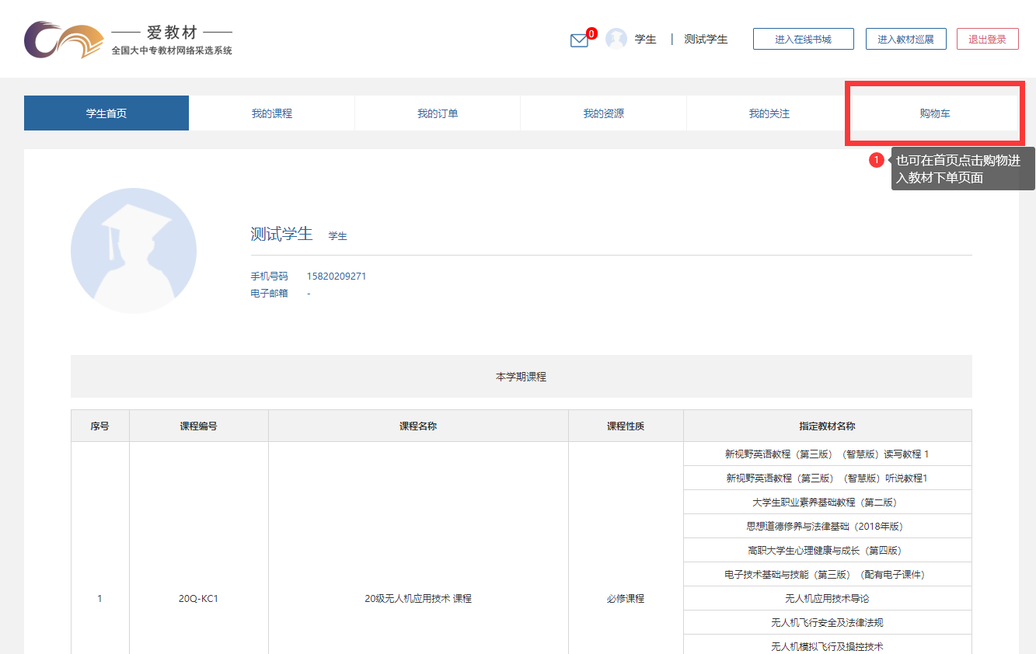
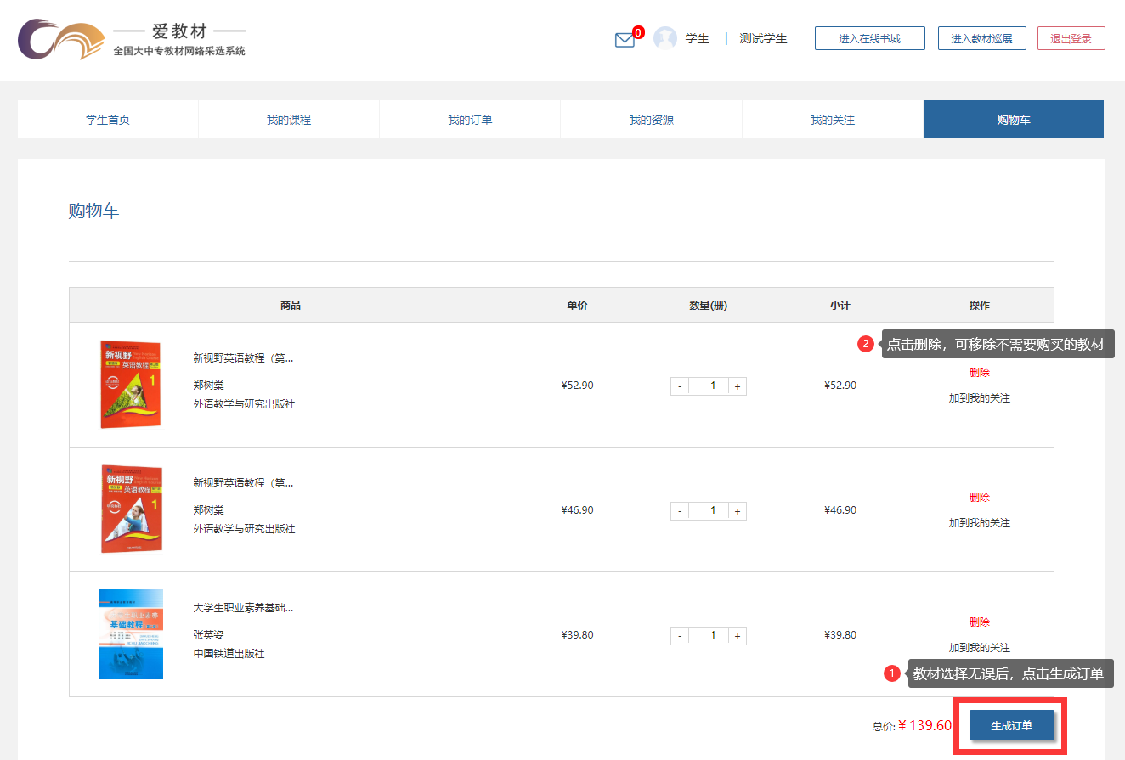
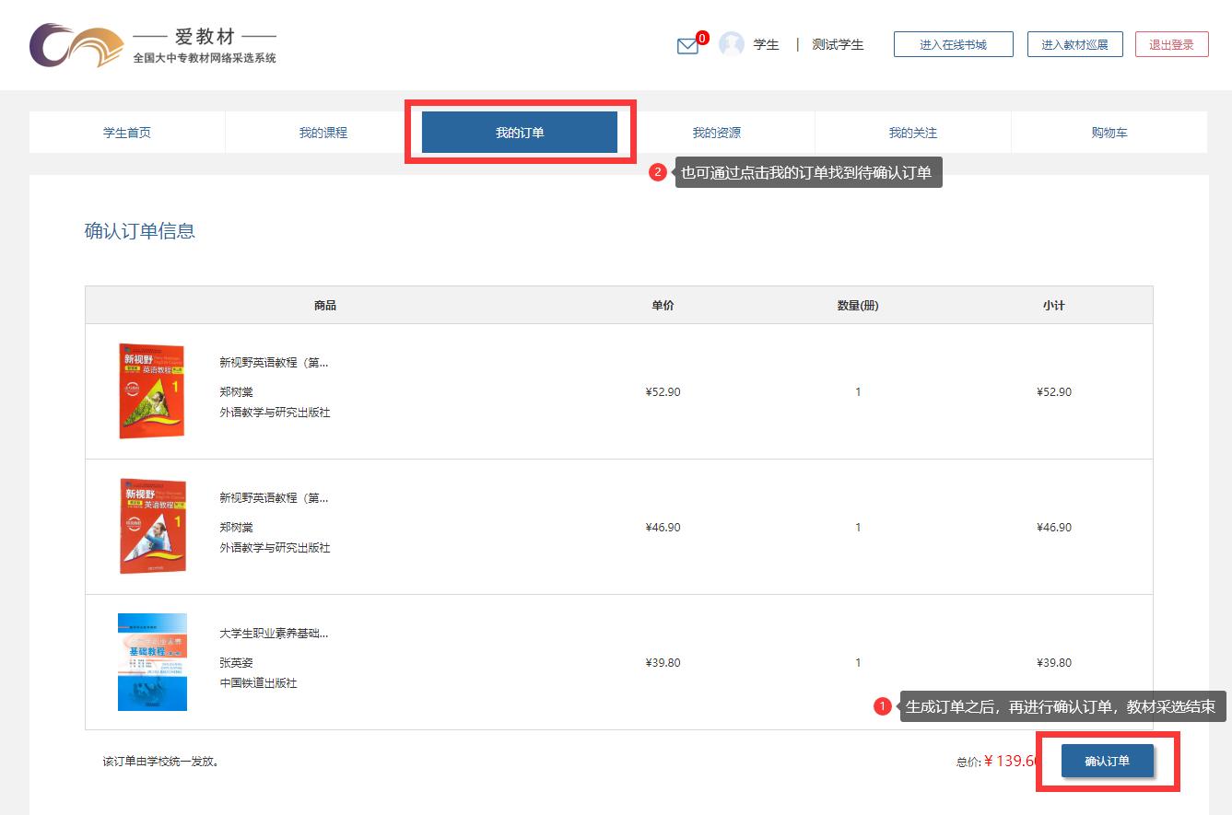
教材供应说明：
- 教材直接按招标价供应给学生，即定价乘以折扣为学生实际购买价，各班以班为单位收齐书款，领书时交给供应商，学校会在规定的时间组织发书和学生付款给供应商。
- 此次招标价如下：
中标供应商 | 教材名称 | 折扣 | 从出版社判断折扣
太原华拓文化发展有限公司 | 本校区零散综合类 | 73.6% | 除以下的其他出版社
山西蓝色畅想图书发行有限公司 | 两课类 | 无折扣 | 高等教育出版社
 | 其他类 | 77.3%
山西新华现代出版物连锁有限责任公司 | 外语类 | 78% | 上海外语出版社和外语教学与研究出版社
中时书业（北京）有限公司 | 时事类 | 92%

